Міністерство освіти і науки України
Львівський національний університет імені Івана Франка
Факультет прикладної математики та інформатики

Кафедра програмування

Лабораторна робота №1
АЛГОРИТМИ СОРТУВАННЯ
з курсу “Алгоритми та структури даних”

Виконав:
студент групи ПМІ-12
Козій Дем’ян Назарович

Львів – 2026
Сортування злиттям (Merge Sort)
Складність роботи алгоритму: 𝑂 (𝑛 log 𝑛)
Просторова складність: 𝑂(𝑛)
Стабільність алгоритму: стабільний
Алгоритм:
- Перевіряємо розмір поточного масиву. Якщо він містить 1 або 0 елементів — він вже відсортований.
- Знаходимо середину масиву (mid) та ділимо його на дві приблизно рівні підмножини: ліву та праву.
- Рекурсивно викликаємо функцію сортування злиттям для лівої та правої частин.
- Після того, як обидві частини відсортовані, виконуємо злиття (merge):
  - Створюємо тимчасові масиви для лівої та правої частин.
  - Послідовно порівнюємо елементи з обох масивів і записуємо менший з них у початковий масив.
  - Якщо в одному з масивів закінчилися елементи, просто дописуємо залишок іншого масиву в кінець.

Приклад №1
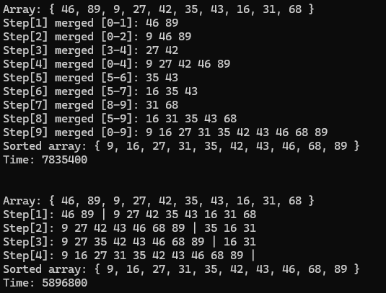

Приклад №2
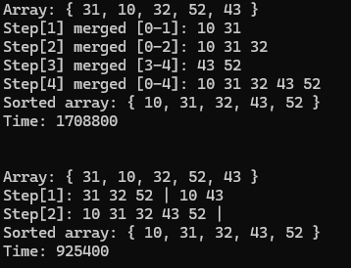

Висновок: Сортування злиттям є дуже надійним алгоритмом, оскільки його час виконання гарантовано становить 𝑂(𝑛 log 𝑛) незалежно від того, як розташовані вхідні дані. Основним його недоліком є необхідність використання додаткової пам'яті 𝑂(𝑛) для допоміжних підмасивів під час фази злиття.

Результати виконання Unit-тестів: Для перевірки коректності роботи алгоритму сортування злиттям було створено набір модульних тестів. Тестування охоплювало такі набори даних:
- Звичайний масив — перевірка базової працездатності алгоритму на випадкових числах.
- Вже відсортований масив — перевірка того, чи не ламає алгоритм правильну послідовність.
- Відсортований у зворотному порядку масив — перевірка поведінки алгоритму в ситуації, коли потрібна максимальна кількість перестановок при злитті.
- Масив з однаковими елементами (дублікатами) — перевірка стабільності алгоритму та правильності роботи умов нестрогої нерівності (<=).
Результат: Усі тести пройдено успішно. Алгоритм коректно ділить масиви та виконує злиття за будь-яких початкових умов.
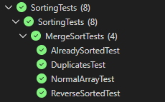
Ниткоподібне сортування (Strand Sort)
Складність роботи алгоритму:
• найкраща: 𝑂 (n)
• середня: 𝑂 (n²)
• найгірша: 𝑂 (n²)
Просторова складність: 𝑂(n)
Стабільність алгоритму: стабільний
Алгоритм:
- Створюємо порожній масив для відсортованих результатів та ініціалізуємо змінну поточного розміру невідсортованої частини.
- Поки невідсортована частина не порожня, формуємо нову "нитку":
  - Переносимо перший елемент невідсортованого масиву у "нитку" і видаляємо його з початкового масиву.
  - Проходимо по решті елементів: якщо поточний елемент більший або дорівнює останньому елементу в "нитці", переносимо його у "нитку" та видаляємо з початкового масиву.
- Зливаємо отриману відсортовану "нитку" з загальним відсортованим масивом.
- Повторюємо кроки 2-3, поки всі елементи не будуть перенесені у результуючий масив.
- Копіюємо відсортовані елементи назад у початковий масив.
Приклад №1

Приклад №2

Висновок: Ниткоподібне сортування доцільно використовувати тоді, коли масив містить велику кількість уже частково відсортованих підпослідовностей. У найкращому випадку воно відпрацює за лінійний час O(n). Однак, у загальному випадку алгоритм є неефективним, зокрема через часте видалення елементів із масиву, що супроводжується зсувом решти даних. Крім того, алгоритм вимагає чимало додаткової пам'яті для зберігання самої "нитки" та результуючого масиву.

Результати виконання Unit-тестів: Для перевірки правильності формування та злиття "ниток" у Strand Sort було розроблено серію модульних тестів. Були перевірені наступні граничні та базові випадки:
- Звичайний невідсортований масив — стандартна перевірка логіки перенесення елементів у підмасиви.
- Вже відсортований масив — перевірка найкращого випадку, коли весь масив має перетворитися на одну "нитку" за один прохід.
- Відсортований у зворотному порядку масив — перевірка найгіршого випадку, коли алгоритм змушений на кожній ітерації створювати "нитку" лише з одного елемента.
- Масив із дублікатами— перевірка стабільності алгоритму та правильності роботи умов нестрогої нерівності (<=).
Результат: Усі тести завершилися успішно. Логіка вилучення елементів з початкового масиву та їх злиття у результуючий масив працює безпомилково.
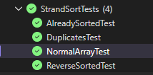
Репозиторій із кодом: https://github.com/DemiaKo/Univer/tree/master/algo/Homework/HW1

